**Componentes Bootstrap actualizado**

1. **Offcanvas sin scroll**

(<https://getbootstrap.com/docs/5.3/components/offcanvas/#static-backdrop>)

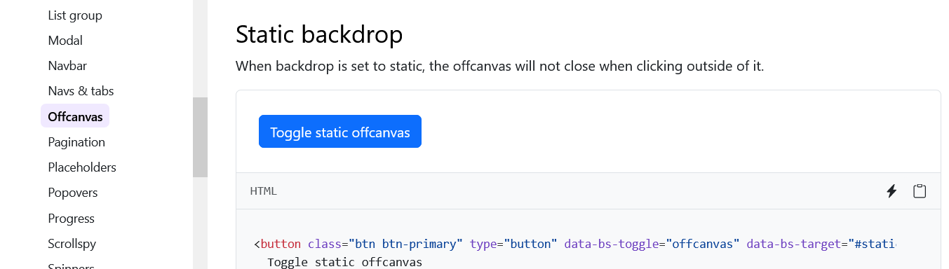

Extracto del código:

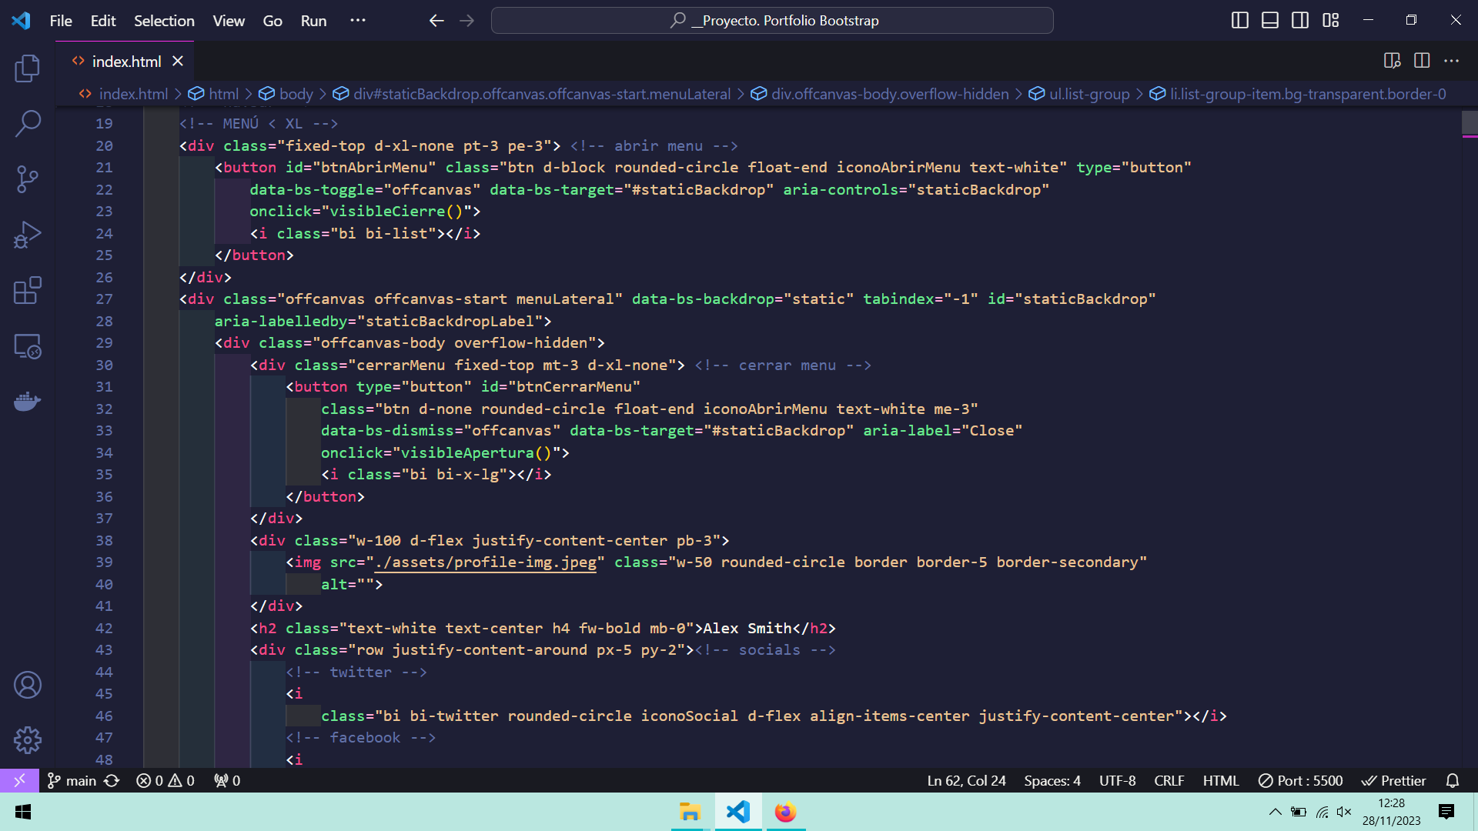

Cómo ha quedado:

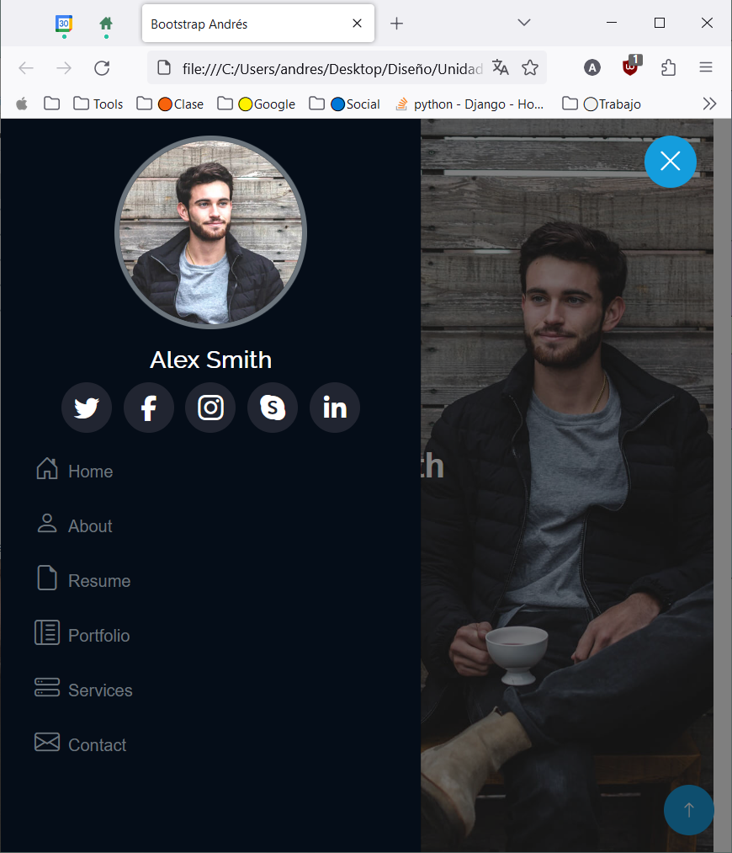

1. **Progress**

(<https://getbootstrap.com/docs/5.3/components/progress/>)

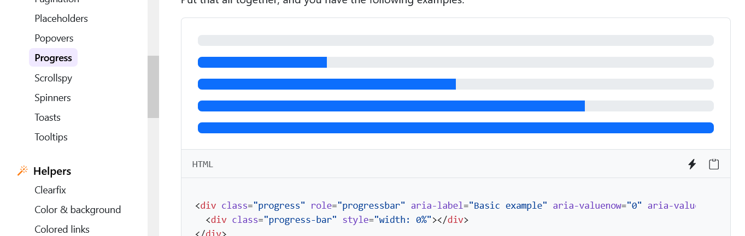

Extracto del código:

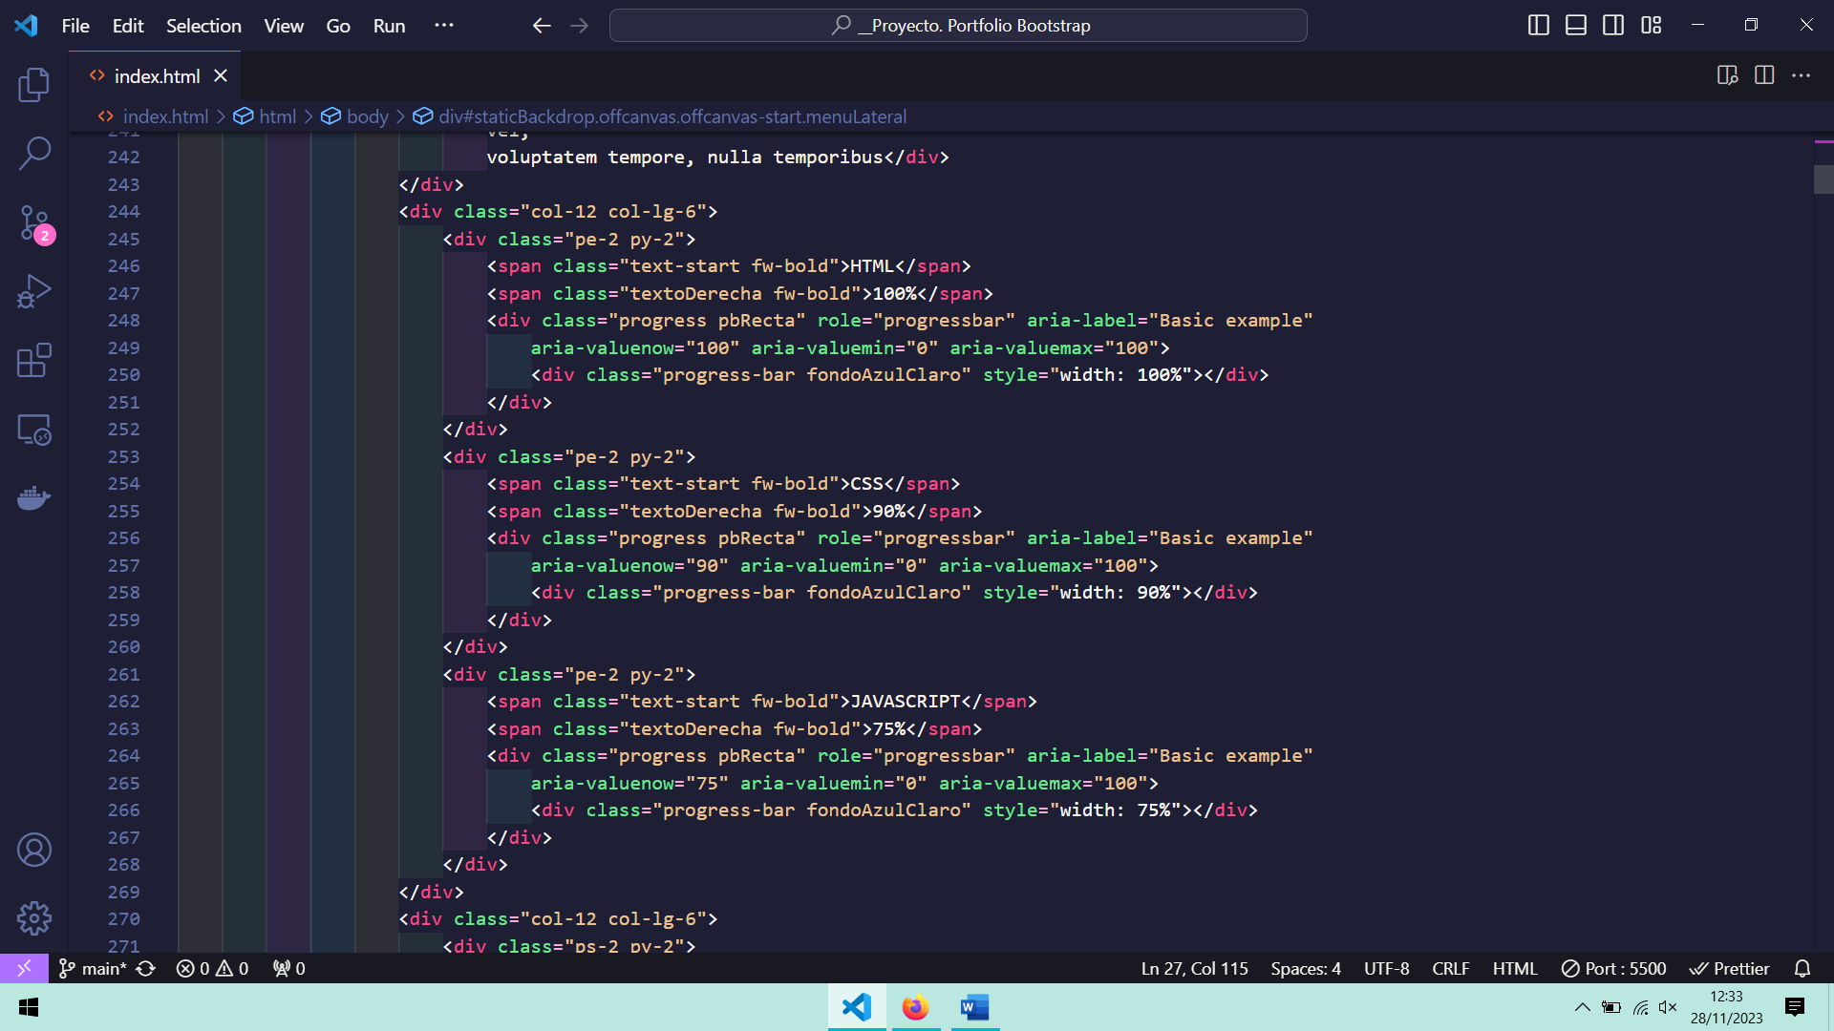

Cómo ha quedado:

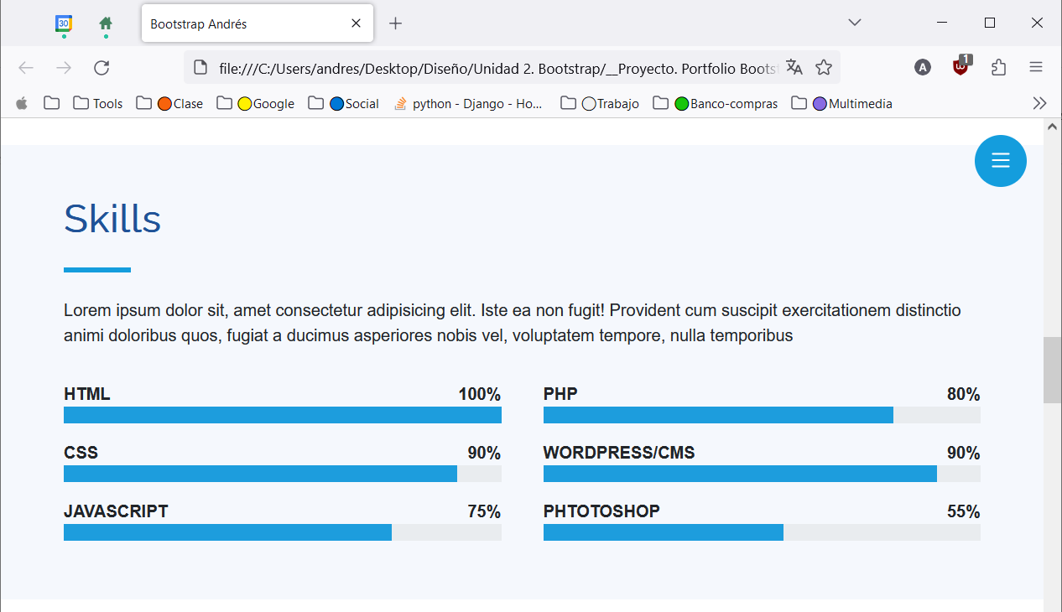

1. **Carousel en autoplay con indicadores**

(<https://getbootstrap.com/docs/5.3/components/carousel/#indicators>)

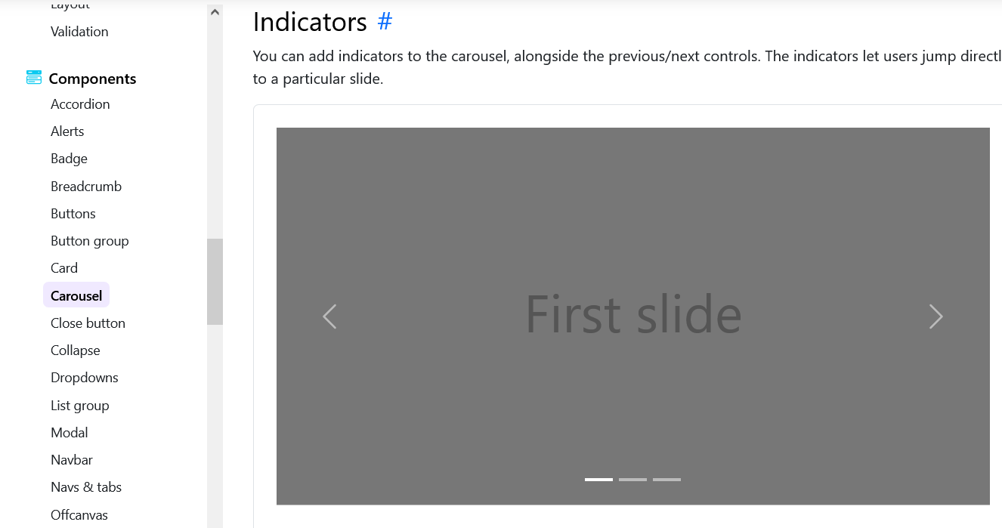

Extracto de código para el que se ve en tamaño menor a XL:

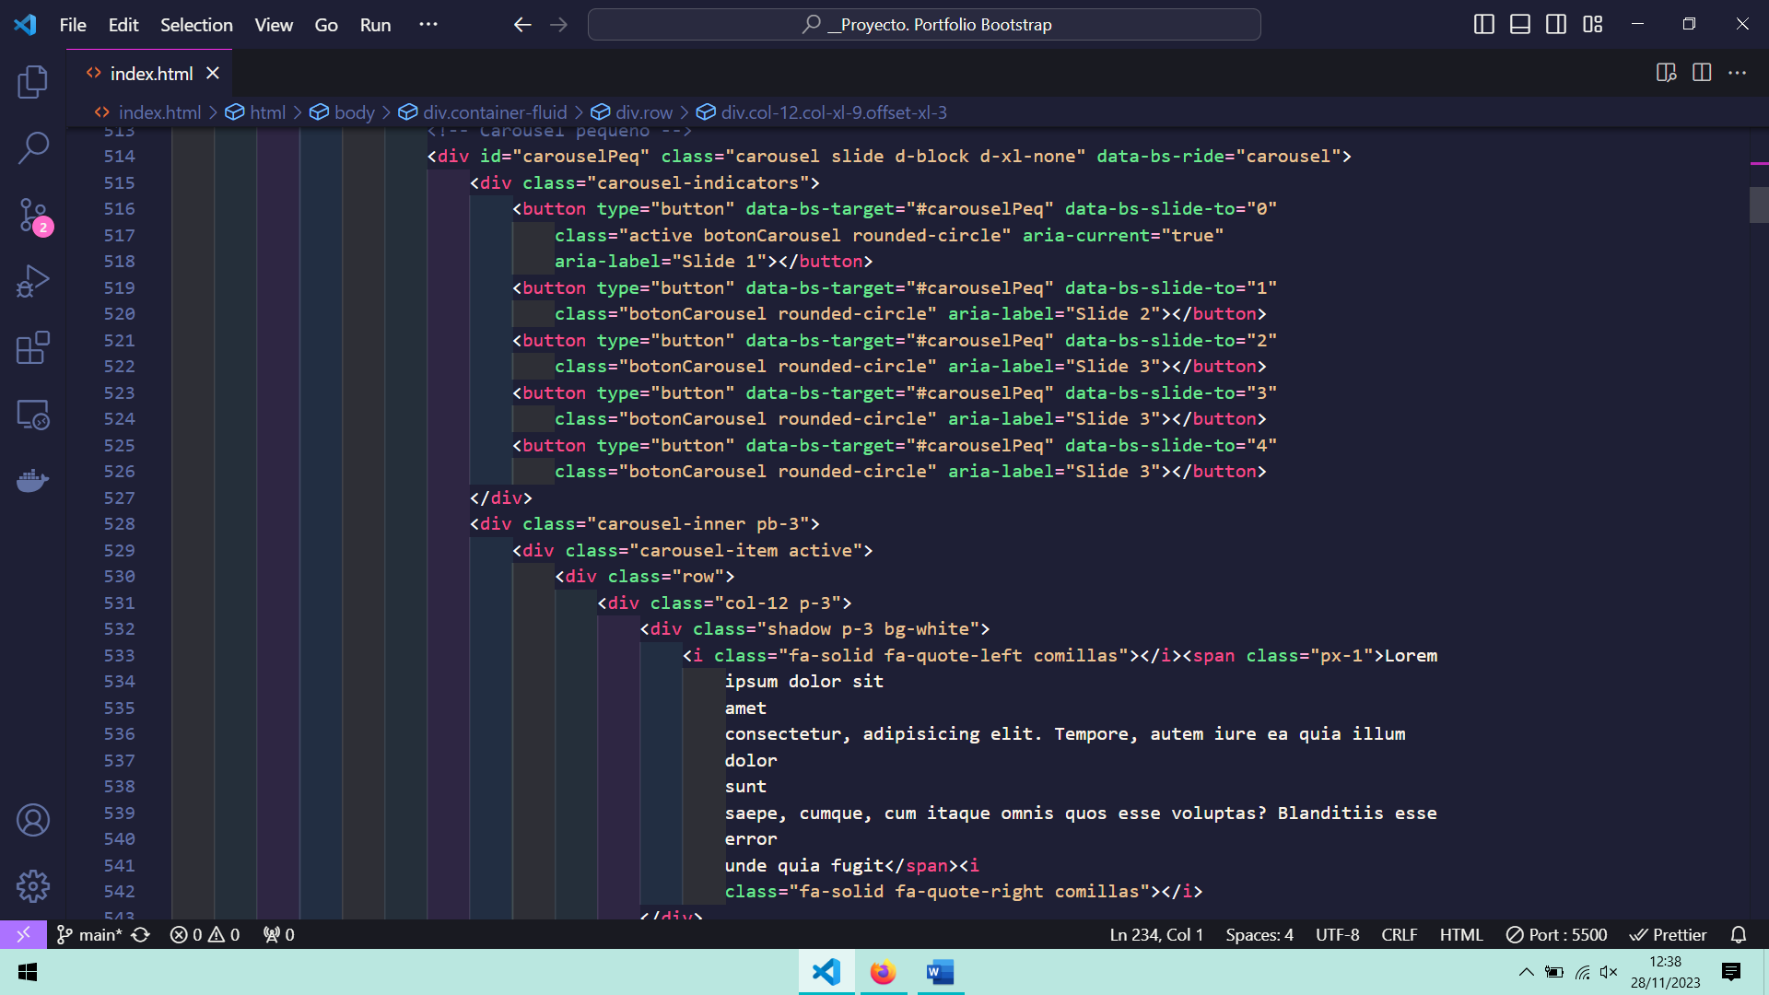

Cómo ha quedado:

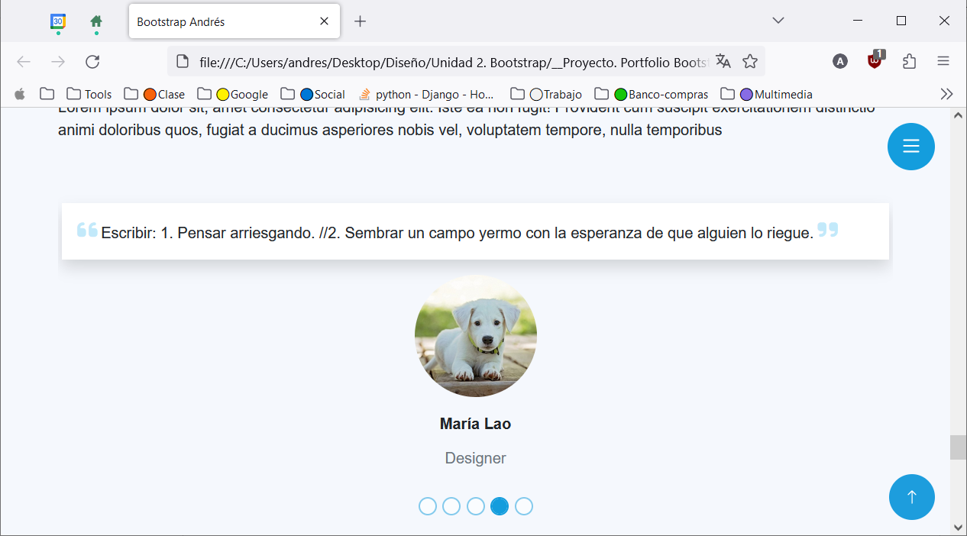

Extracto de código para el que se ve a partir de XL:

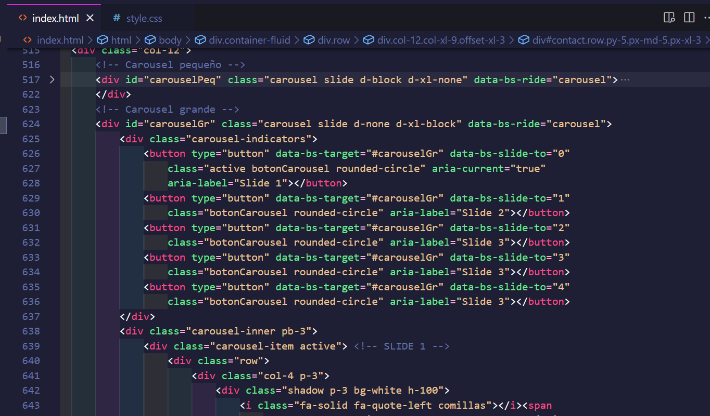

Cómo ha quedado:

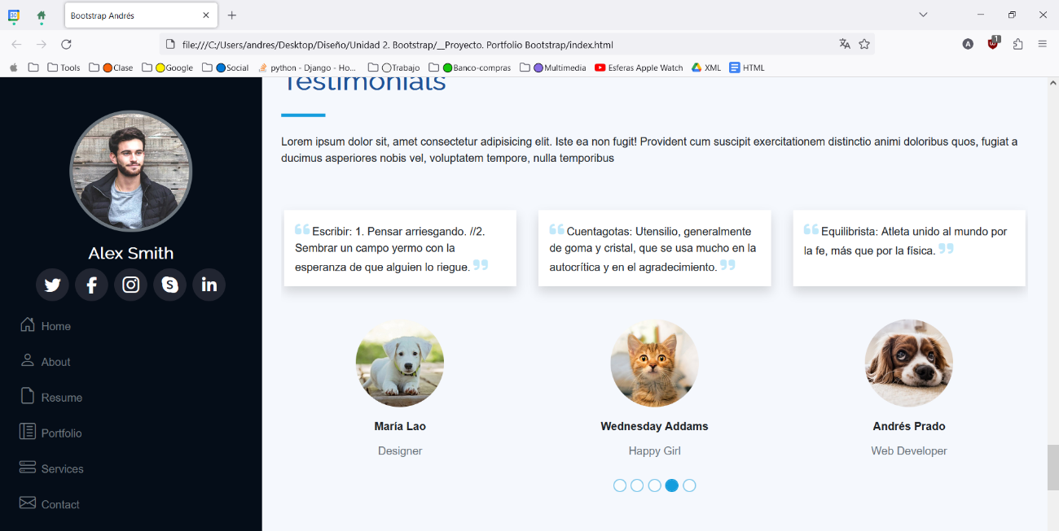

1. **Formulario**

(<https://getbootstrap.com/docs/5.3/forms/overview/>)

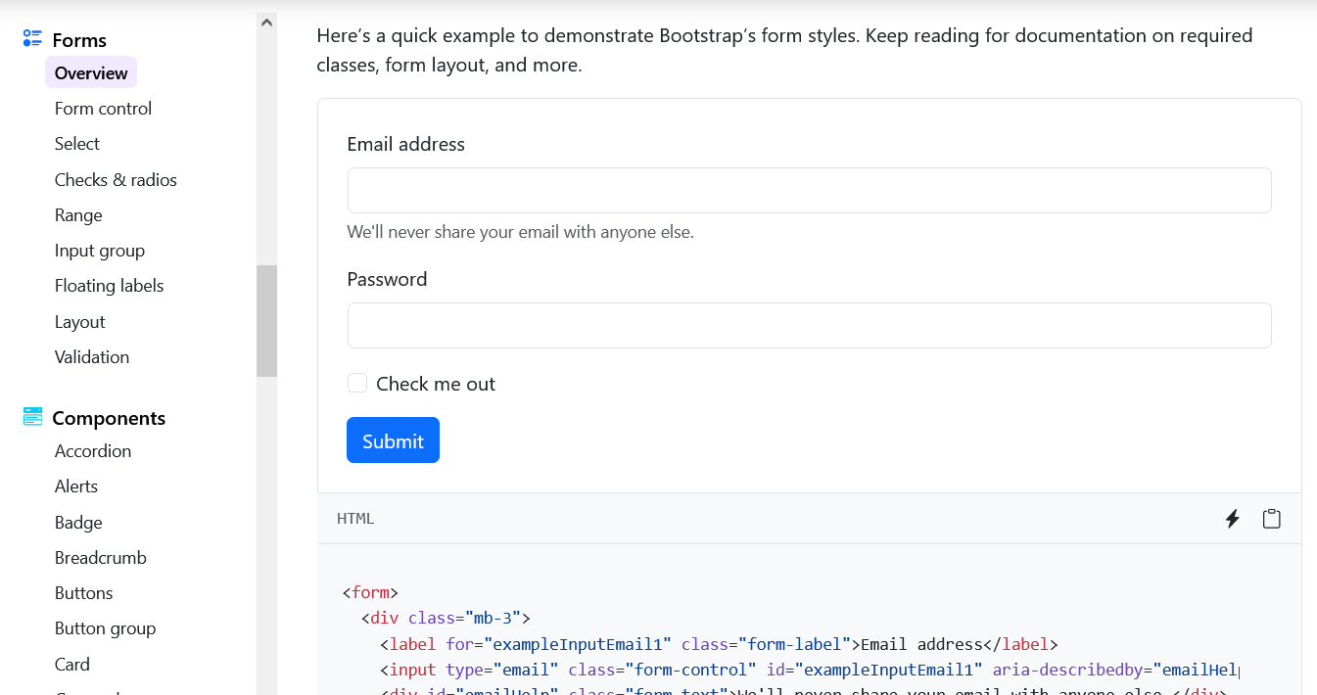

Extracto de código:

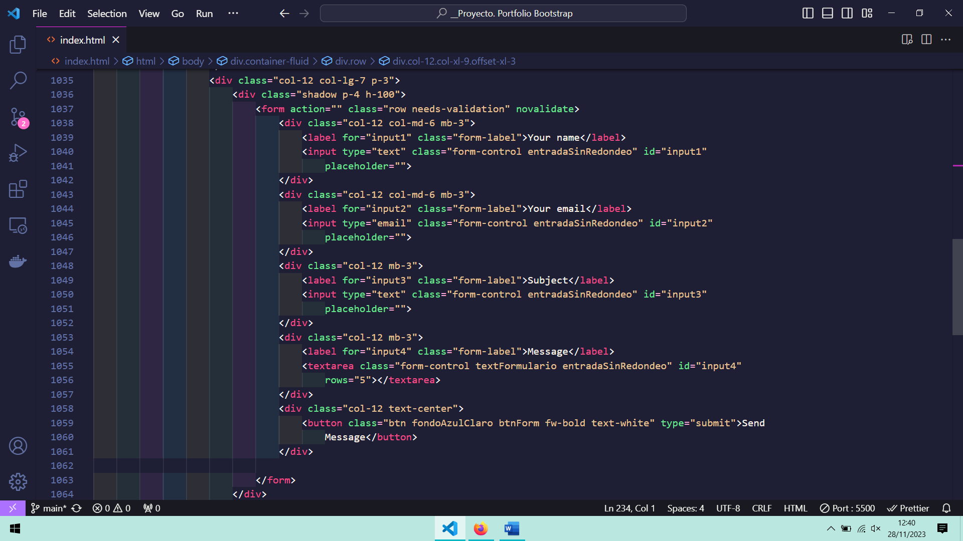

Cómo ha quedado:

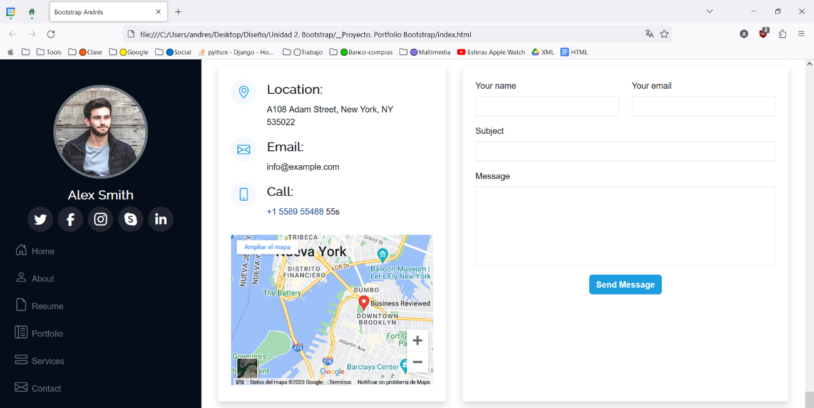

**Valoración del proyecto y la utilidad del framework**

El proyecto ha sido muy útil en varios aspectos, principalmente para aprender a “ver” la disposición de los elementos aprovechando la grilla de Bootstrap, pero también para evolucionar en el manejo de CSS. Por ejemplo, hasta ahora el posicionamiento sin Bootstrap quedaba fuera de mi alcance más allá del uso básico de flexbox, pero con el “indicador” (la bolita) del timeline del proyecto he aprendido a controlar position relative y absolute, y ya tengo interiorizado cómo utilizar display: flex más allá de centrar un div.

Bootstrap facilita muchísimo el desarrollo, por un lado por todo lo que hay ya hecho que no hay que pensar en cómo hacer desde cero y por otro por la velocidad que permite, aun para css básico de un par de líneas, como utilizar una clase w-100 en lugar de tener que ir al archivo css, elegir un selector, y darle el ancho 100% a mano.

En general muy contento con el proyecto, aunque haya supuesto muchas horas de trabajo por la cantidad de detalles que conlleva, aunque no implique una dificultad muy grande sí es muy laborioso.